**EXP NO: 02**

**DATE: 10.08.2022**

**N-QUEENS PROBLEM**

**NAME: NAVEENKUMAR M**

**ROLLNO: 1905097**

**AIM:**

To solve N-Queens problem using IDDFS and Depth limited search methodologies.

**IDDFS**

res = []

def totalNQueens(n):

    def check(x, y, board):

        i = x

        j = y

        # checking upper left diagonal

        while i >= 0 and j >= 0:

            if board[i][j] == 1:

                return False

            i -= 1

            j -= 1

        i = x

        j = y

        # checking lower left diagonal

        while i < n and j >= 0:

            if board[i][j] == 1:

                return False

            i += 1

            j -= 1

        i = x

        j = y

        # checking the column

        while j >= 0:

            if board[i][j] == 1:

                return False

            j -= 1

        return True

    def dfs(col, board, maxdepth):

        if col >= n:

            res.append([])

            for i in range(n):

                res[-1].append("")

                for j in range(n):

                    if board[i][j]:

                        res[-1][-1] += "Q"

                    else:

                        res[-1][-1] += "#"

            return

        if maxdepth <= 0:

            return False

        for i in range(n):

            if check(i, col, board):

                board[i][col] = 1

                dfs(col+1, board, maxdepth-1)

                board[i][col] = 0

    board = [

        [0]*n for i in range(n)

    ]

    for i in range(int(input())):

        res = []

        dfs(0, board, i+1)

        print(res)

totalNQueens(4)

**OUTPUT:**

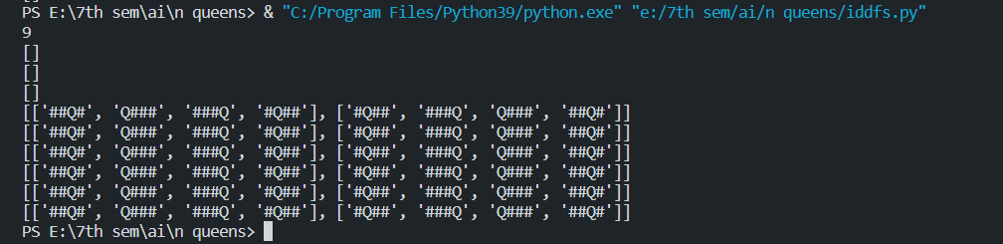

**DEPTH LIMITED**

res = []

def totalNQueens(n):

    def check(x, y, board):

        i = x

        j = y

        # checking upper left diagonal

        while i >= 0 and j >= 0:

            if board[i][j] == 1:

                return False

            i -= 1

            j -= 1

        i = x

        j = y

        # checking lower left diagonal

        while i < n and j >= 0:

            if board[i][j] == 1:

                return False

            i += 1

            j -= 1

        i = x

        j = y

        # checking the column

        while j >= 0:

            if board[i][j] == 1:

                return False

            j -= 1

        return True

    def dfs(col, board, depth):

        if col >= n:

            res.append([])

            for i in range(n):

                res[-1].append("")

                for j in range(n):

                    if board[i][j]:

                        res[-1][-1] += "Q"

                    else:

                        res[-1][-1] += "#"

            return

        if depth <= 0:

            return False

        for i in range(n):

            if check(i, col, board):

                board[i][col] = 1

                dfs(col+1, board, depth-1)

                board[i][col] = 0

    board = [

        [0]*n for i in range(n)

    ]

    depth = int(input())

    dfs(0, board, depth)

    print(res)

totalNQueens(4)

**OUTPUT:**



**RESULT:**

N-Queens problem has been executed successfully.